Минестерство образования и науки Российской Федерации
ФГБОУ ВО Ульяновский государственный технический университет
Кафедра «вычислительная техника»

Лабораторная работа № 4
«Регистрация пользователя»

Выполнил студент
Группы ИВТАСбд-12
Зяббаров Артур

Ульяновск, 2022

Цель работы
С применением языка PHP и БД MySQL реализовать на сайте:
- авторизацию пользователей. Пользователи сайта должны делится на администраторов и гостей;
- при входе под администратором меню должно изменятся. Добавляются кнопки: управление пользователями (добавление, удаление, редактирование).

Краткое описание методы выполнения
Для того, чтобы работать с пользователями используется язык программирования php вместе с базой данных mySQL.
Регистрация пользователей происходит на отдельной странице сайта. На этой странице слева располагается форма регистрации, которая создаётся на HTML стиль которой задается с помощью bootstrap.
С самого начала идет получение данных, которые были введены в форму. Это делается благодаря суперглобальному массиву $_POST.

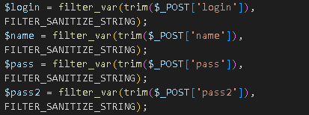

После этого происходит проверка на корректность введенных данных.
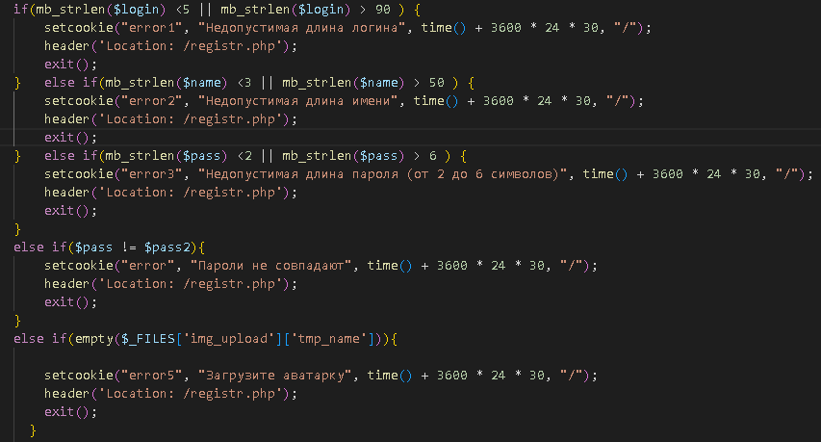

Если проверка прошла успешно, то данные отправляются в таблицу базы данных. Но для того, чтобы это сделать, необходимо сначала выполнить подключение к этой базе данных. Это реализуется с помощью класса db.class.php. Чтобы с помощью него подключиться, необходимо подключить файл db.class.php, а затем вызвать метод getInstance().

После подключения к базе данных выполняется запрос на mySQL в таблицу, в котором отправляются все данные:

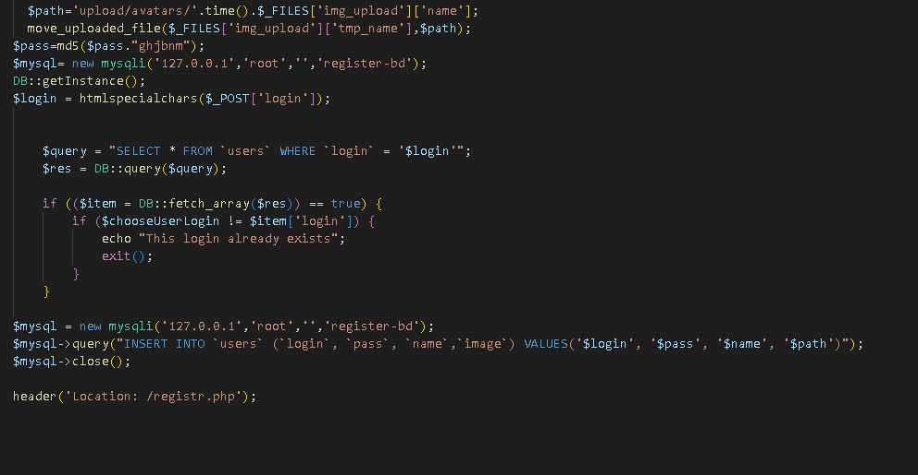

После того, как в таблицу был занесен пользователь, необходимо произвести авторизацию. Для этого также создана отдельная страница. На ней создаётся форма, данные из которой передаются в файл auth.php. В нём происходит подключение к базе данных, проверка корректности ввода, а затем, если предыдущие шаги были выполнены успешно, происходит запрос на mySQL в базу данных, но теперь уже не на высылание данных, а на получение.
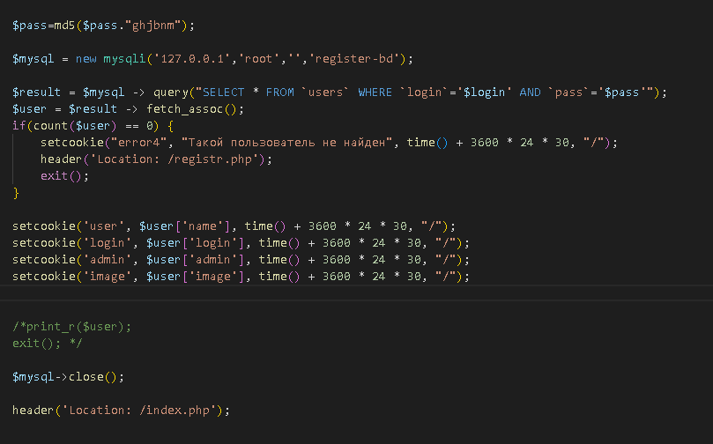
При этом если было найдено 0 строк, выводится сообщение о том, что пользователя не существует.
Когда был выполнен вход в аккаунт, на шапке сайта вместо кнопки регистрация/вход появляются кнопки имени аккаунта и выхода. Дальше пользователь может перейти на свой профиль и посмотреть свои данные. Если он является администратором, то у него добавляется дополнительная кнопка для перехода в Админ панель. . В этом меню отображается весь список пользователей внутри таблицы с помощью php. Это реализуется благодаря запросу на всех пользователей из таблицы.

В этом меню админ имеет возможность удалять и редактировать пользователей. Удаление происходит с помощью mySQL запроса DELETE

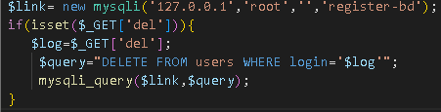

А добавление и редактирование реализовано с использованием той же таблицы, что и для регистрации. Изменение пользователя в таблице реализуется с помощью mySQL запроса UPDATE.

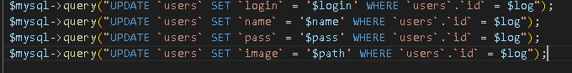

Интерфейс

Для этой лабораторной работы было создано 3 отдельные страницы. Первая из них - это регистрация и авторизация пользователей.
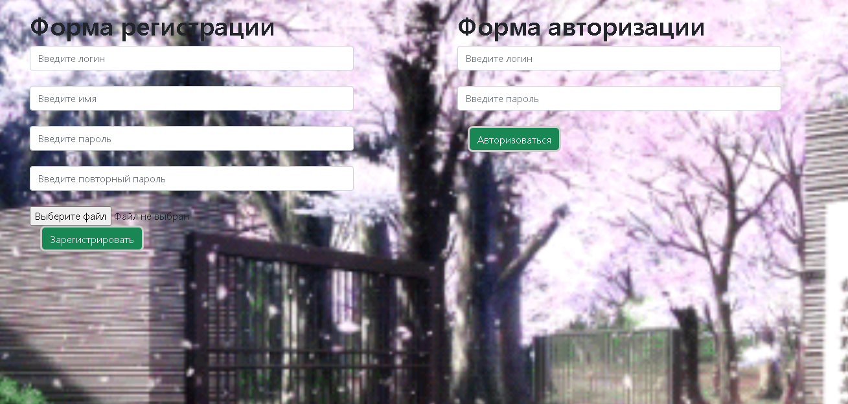
Здесь присутствует поле для ввода логина, имени, пароля, повторения пароля, аватарки, а также кнопка для регистрации. Далее - меню для авторизации. Оно представляет собой форму справа,в которой есть поля для ввода логина и пароля. Также присутствует кнопка войти для выполнения входа в аккаунт.

Второе - список участников(админ панель).

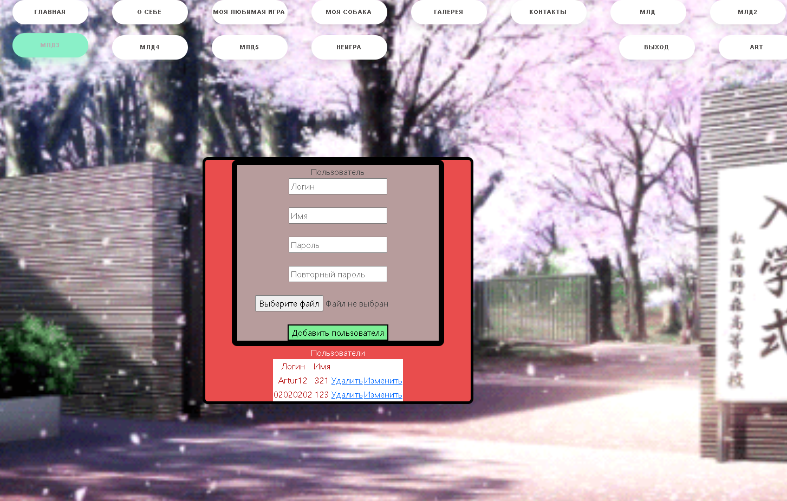
Это меню доступно только для админа. Здесь отображаются все зарегистрированные пользователи, их данные записаны в виде таблицы. Справа от пользователя присутствуют кнопки “удалить” и “изменить”. Если нажать на кнопку “изменить”, то меню изменится и появится измененная форма для редактирования.
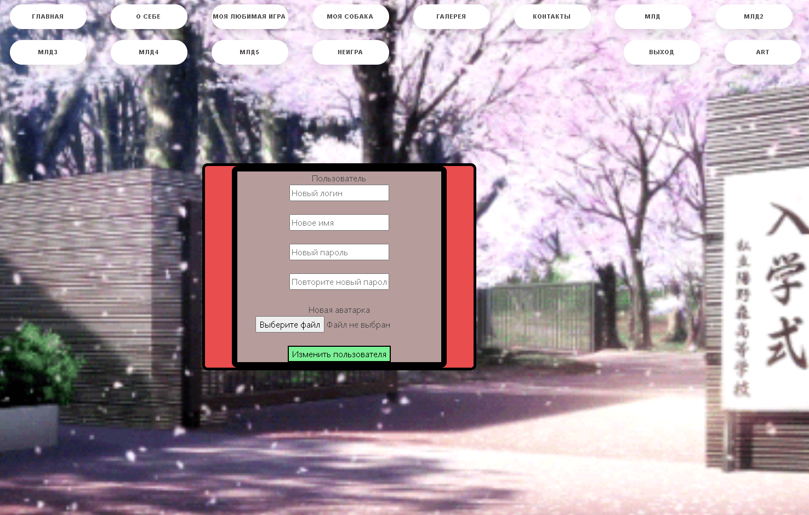

Вывод
Авторизация и вход в аккаунт работает корректно. При регистрации/изменении пользователя, не указав логин, фотографию, пароль, несовпадающий пароль высвечивается ошибка, также как и при входе в несуществующий аккаунт выдается ошибка.

Список литературы
Справочник по MySQL[2022]. [Электронный ресурс] URL: https://wiki.gentoo.org/wiki/MySQL/Startup_Guide/ru

